

KASTAMONU ÜNİVERSİTESİ

BİLGİSAYAR MÜHENDİSLİĞİ BÖLÜMÜ

PROJE RAPORU

Proje Adı:

Soket Programlama

Dersin Sorumlusu:   
Dr.Öğr.Üyesi Kemal AKYOL

Raporu Yazan Öğrenci:

Selver SAİD

Öğrenci No:

174410055

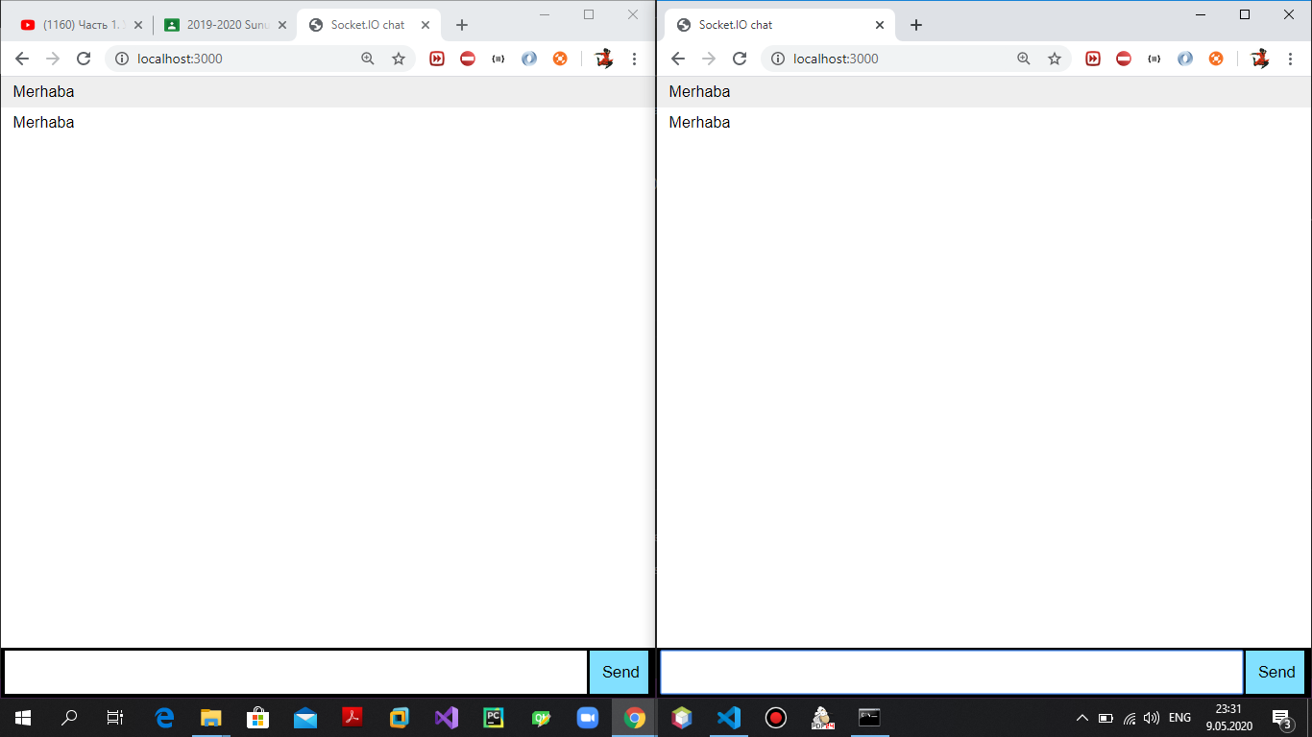

Node js kullanarak küçük bir chat uygulamasını yazdım ve bunun için soket programlamağı kullandım.

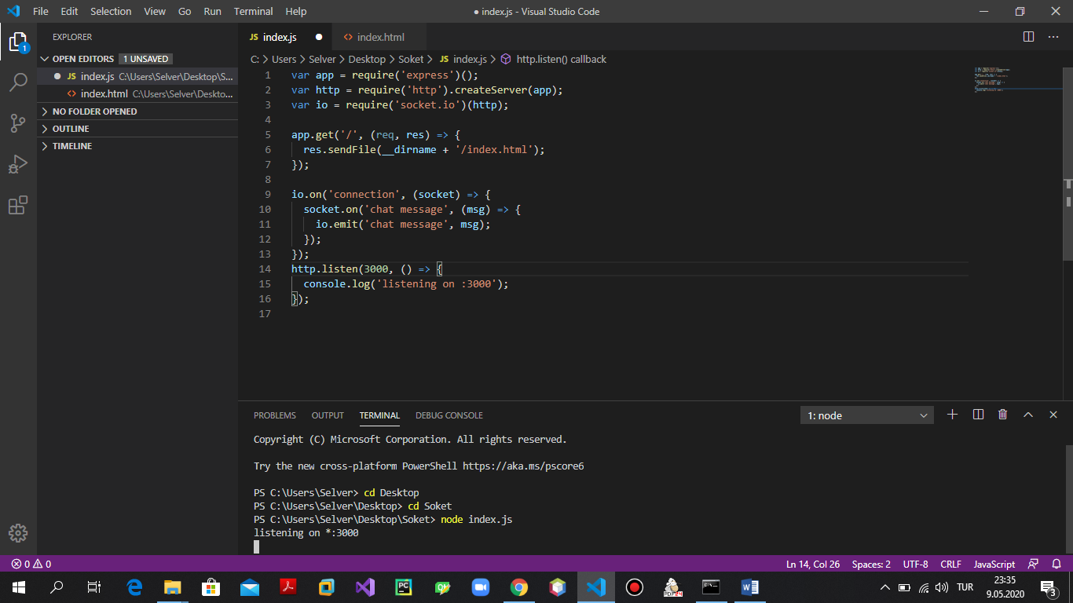

İndex.js de Express framework ve Soket.io kütüphaneleri kullanara 3000 portta index.html dosyasını çağırarak orda eventleri soket.io kütüphane ile dinleyip cevap vermekteyiz.

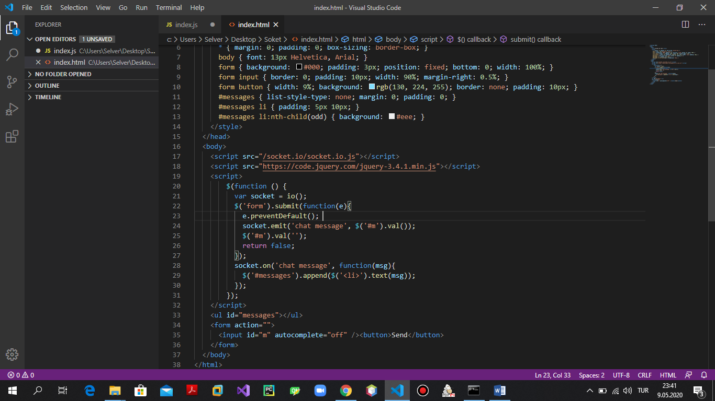

Burda ise jquery kullanarak button eventini dileyerek mesajı soket.io dinleyip cevap vermekteyiz .